Лечение алкоголизма народными способами

Мучник Ю.Л., Прусс М.С., Кельин Л.Л.

В основе лечения алкоголизма народными способами лежат два основных принципа, которые используются и научной медициной. Первый основан на выработке отвращения к алкоголю и вызывании рвоты за счет добавки в спиртное веществ, обладающих неприятным вкусом или видом или омерзительных по своему происхождению. Так, в питье подмешивали препараты золота, настаивали его на богородской траве (чабрец), бузине, можжевельнике, вливали воду, которой обмывали покойника, подкладывали дохлых гадов. Второй принцип основан на применении методов психотерапии: убеждения, внушения, самовнушения. Роль психотерапевта выполнял обычно либо священник, которому пьющий давал зарок от пьянства, принимал обет трезвости, либо бабка-знахарка или колдун.
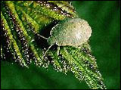
Ниже приводятся рецепты, вызывающие рвоту и отвращение к спиртному. При употреблении питья, приготовленного по этим рецептам, пациент не должен знать, что в спиртное что-то подмешано. Во время лечения не следует пользоваться острыми приправами, а следует употреблять как можно больше живых витаминов — овощей, фруктов.
1. Клоп лесной, зеленый (водится в малине), издает резкий, неприятный запах. Поймать несколько клопов, настоять на водке. Дают пить человеку, страдающему алкоголизмом. Больному об этом не говорить.

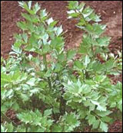
2. Любисток (корень). В 250 г водки положить корень любистка и 2 листа лавра благородного. Настоять 2 недели. Алкоголику дать выпить стакан такой настойки, и этим можно вызвать отвращение к водке.
3. Копытень (корень) — столовую ложку измельченных корней копытня на стакан воды. Кипятить 10—15 мин на малом огне. Настоять, укутав, 30 мин, процедить. Столовую ложку отвара влить в стакан водки. Такая смесь вызы¬вает рвоту и сильное отвращение к алкоголю. На некоторых пьяниц этот способ действует неплохо. Точно соблюдать дозировку, так как растение ядовитое. О том, что в водку что-то подмешано, пьяница знать не должен.
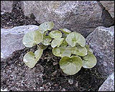
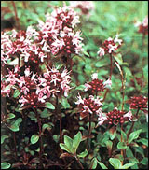
4. Чайную ложку измельченных листьев копытня и 2 чайные ложки зеленой скорлупы плодов ореха. Чайную ложку этой смеси залить вином и принимать. Этот рецепт рассчитан на 4 литра вина.
Применять следующие рецепты можно только при добровольном желании пациента лечиться от алкоголизма.

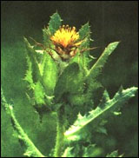
1. Тимьян ползучий (богородская трава, чабрец). Одну столовую ложку травы на стакан кипятка. Настаивать в течение 20 мин. Рекомендуется для нормализации работы органов желудочно-кишечного тракта и профилактики нежелательных явлений добавить полынь и золототысячник (на 4 части чабреца по 1 части указанных трав). Принимать по столовой ложке перед едой 3 раза в день. Курс лечения 2—3 месяца.
2. Волчец кудрявый (трава и семена). Менее эффективное, чем богородская трава, но достаточно широко распространенное средство. Применяется в виде отвара — одна столовая ложка на стакан кипятка — по столовой ложке три раза в день. Можно применять и в виде настойки: 25 г сырья настаивать 8 дней на 100 г спирта. Принимать по 20 капель на одну столовую ложку воды перед едой 3 раза в день. Срок лечения — 2—3 месяца.
3. Скипидар очищенный. В добавление к основным средствам рекомендуется народной медициной как укрепляющее и возбуждающее средство, но употреблять его внутрь надо с осторожностью: только раз в день, натощак, притом постепенно, т. е. начиная с 5 капель и, прибавляя каждый день по одной, дойти до 15 капель (а если сердце здоровое, можно и до 30), а потом, по одной капле уменьшая, дойти до начальной нормы. Срок лечения — 1—2 месяца.

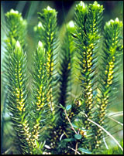
4. Плаун-баранец (трава). Радикальное средство от алкоголя и от курения. Отвар травы (10 г на 200 г воды или 30—40 г на литр) кипятить на легком огне 15 мин. Доза: по 2 столовые ложки через час (до результата, т. е. до рвоты и отвращения от алкоголя). Соблюдать осторожность — ядовито!
Для отрезвления пьяного до бесчувствия человека знахари выжимали ему в рот жидкость из лошадиного помета, в котором имеется свободный аммиак. Необходимости прибегать к столь отвратительному и негигиеничному средству нет — его с успехом заменит стакан холодной воды с несколькими каплями нашатырного спирта.

